中間発表 スライド設計書
論文題目：水晶振動発振器の位相同期制御による高純度信号作成
福井晴士郎 ／ 指導教員：齋藤 晴雄
※ たたき台v5＋赤字方針に基づくスライド設計。各スライドの「内容／使用図／決めること（悩み）」を記載。図は現時点の候補を埋め込み。
■ 全体構成（11枚＋Q&Aはメモ）
・1 タイトル
・2 背景・目的・究極のゴール
・3 現状と課題（dBc/Hz図）
・4 先行研究（4件に絞り込み）
・5 アプローチ：同期して平均する
・6 実験系（＋録音を使う理由＝旧7を統合）
・7（廃止→6へ統合）
・8 予備実験：感応度同定（K≈860）
・9 ロジック（制御則）★最重要
・10 実験結果：モデルFB vs HOLD
・11 今後の予定
・Q&A（スライド化しない・メモ）
1. タイトル
内容：
・論文題目「水晶振動発振器の位相同期制御による高純度信号作成」、氏名 福井晴士郎、指導教員 齋藤晴雄、所属、発表日
▼ 決めること／悩み
・サブタイトル（一言）は v5 で削除済み。入れ直すか要判断。
2. 背景・目的・究極のゴール
内容：
・背景：通信・測位・計測といった技術は、基準となる正弦波信号の純度に支えられている
・目的：安価な水晶発振器（OCXO）を用いて、可能な限り高純度な基準信号源をつくる
・究極のゴール：位相雑音のない理想的な正弦波（純度が高いほど各応用の性能が上がる）
▼ 決めること／悩み
・図を入れるか（応用例の概念図など）。現状は文字のみ想定。
3. 現状と課題
内容：
・最高純度は原子時計・水素メーザーだが大型・高価で外部基準に依存
・GPSDO：毎秒パルスは大気・電離層で数nsのずれ（ホワイトノイズ）。1日以上で相殺・純度向上だが10秒〜1分では精度が出ない
・OCXO単体には限界。近傍（0.01–0.1 Hz）の純度向上が論点
・市販各機の位相雑音を10MHz換算で比較（excelyomi / bench_pX）
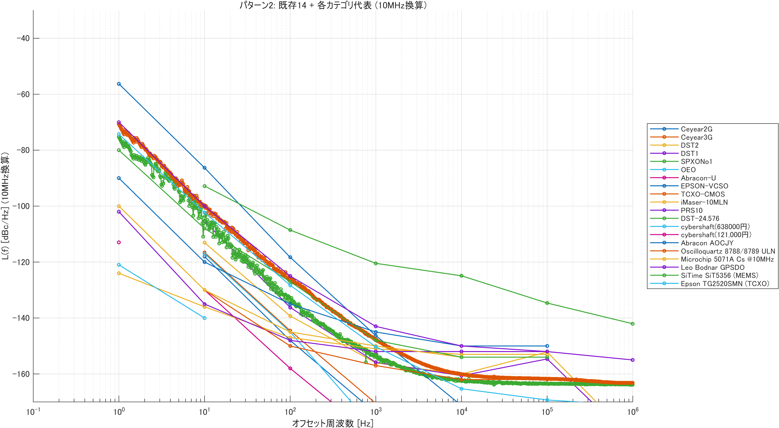
図：候補A＝パターン2（既存14＋各カテゴリ代表, 10MHz換算）
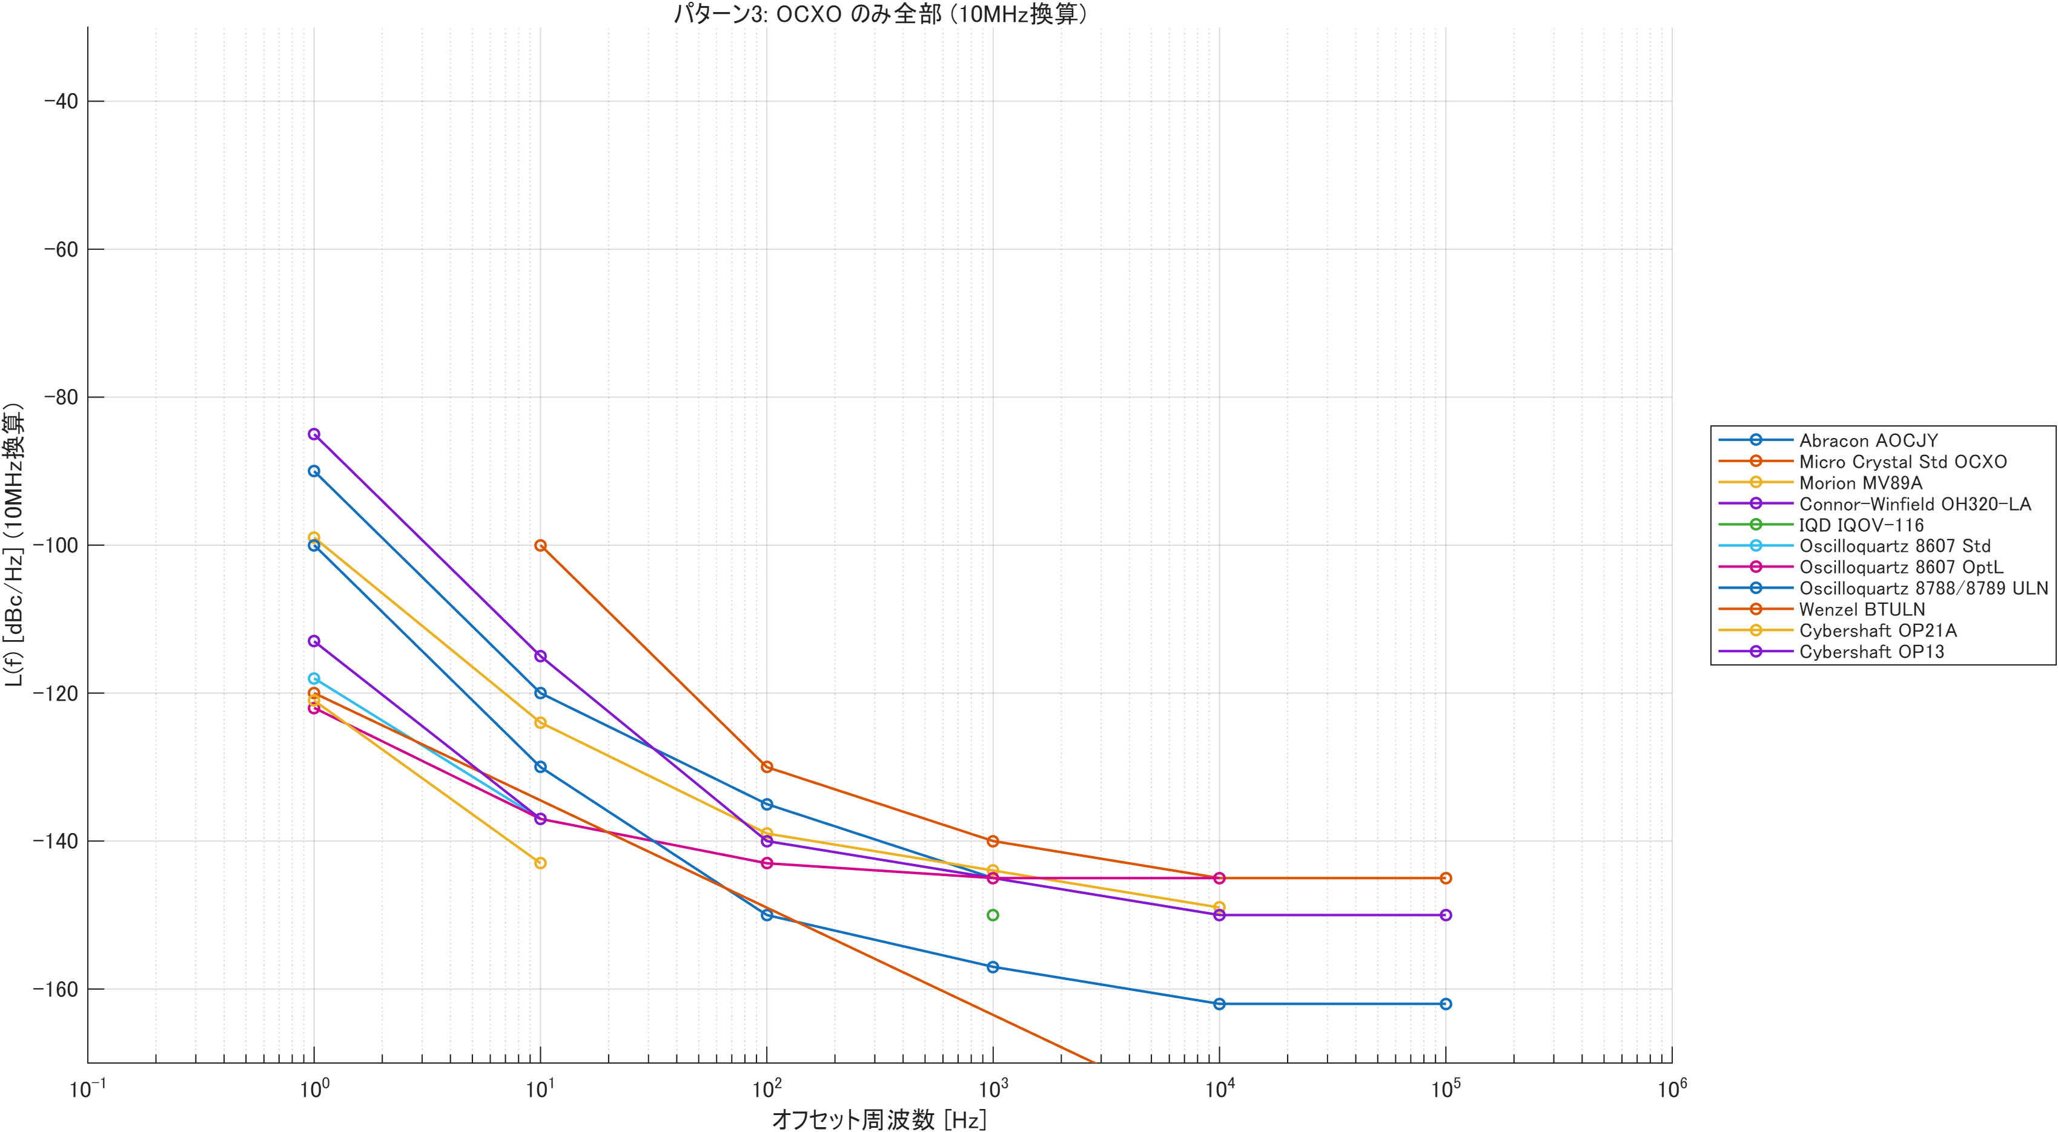
図：候補B＝パターン3（OCXOのみ全部）
▼ 決めること／悩み
・【図の選択】P2（俯瞰）／P3（OCXO比較）／P4（全部）のどれを本図にするか。推奨は P2。
・【0.01–0.1 Hz の扱い】市販データは概ね1 Hz以上しかない。横軸を1 Hz〜にするか、0.01–0.1 Hzまで広げ『本研究のみ測定値がある』ことを示すか（教授コメントと関連）。
・【本研究データの重畳】モデルFB/HOLD を本図に重ねるか（overlay_benchmark で可能）。重ねる場合『2台相対差→単体換算 約−3 dB』の注記が必要。
4. 先行研究
内容：
・4件に絞り込み済み：Chang–York 1997（結合発振器の1/N理論・原典）／Rubiola 教科書（位相雑音計測の基盤）／Rubiola–Giordano 2010（相互相関＝f<1 Hz計測）／Zhang 2015（1/Nの実験的実証）
・本研究の位置づけ：10 MHz 水晶OCXOを能動FBで複数同期し位相雑音を下げた報告は確認されていない（実証はマイクロ波VCO・光機械・原子時計のソフト合成に限られる）
・詳細は先行研究フォルダのまとめを参照
▼ 決めること／悩み
・4件を表で出すか文章か。
・新規性の言い回し（『未報告の領域』等、学術表現で。比喩は使わない）。
5. アプローチ：同期して平均する
内容：
・互いに無相関な雑音は平均で打ち消し合い、N台で1/N（2台で約3 dB改善）
・国際原子時(TAI)の発想を小規模・実時間でOCXOに適用
・平均には位相が揃う必要 →（i）雑音を加えない同期制御 （ii）近傍位相雑音の高分解能測定 が前提
▼ 決めること／悩み
・平均→1/N の概念図を作るか（未作成）。
6. 実験系（＋オーディオレコーダを使う理由）
内容：
・OCXO 2台、SIGLENTオシロでFRFR観測、NI DAQで制御電圧を一方へ印加
・PICで10 MHz→48 kHzにダウンコンバートし、TASCAMでステレオ録音→ヒルベルト解析
・【旧スライド7を統合：録音を使う理由】オシロのFRFRは精度が出にくい／録音＋ヒルベルトは高精度（10秒でstd 20–30 ps）／ステレオは同時測定で相対測定が高精度／長時間測定が可能で0.01–0.1 Hzに向く
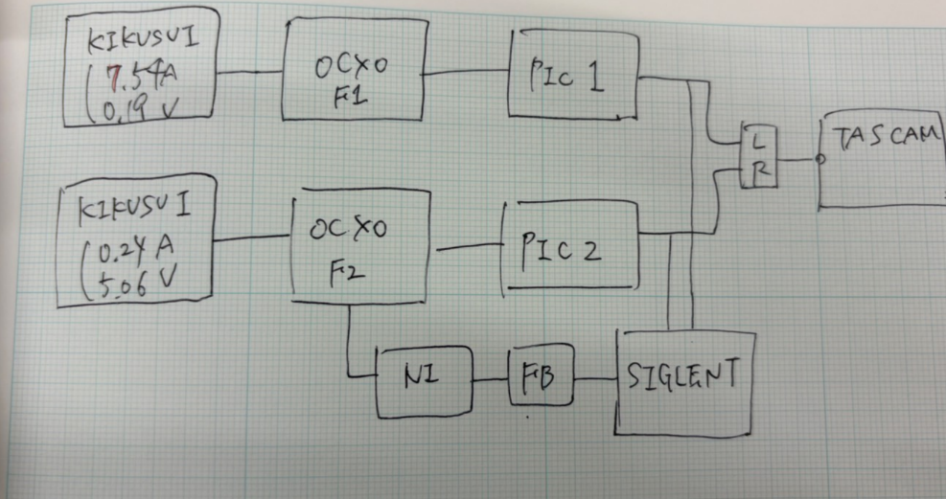
図：実験系ブロック図（現状は手書き）
▼ 決めること／悩み
・【清書】手書き図を清書する必要。
・【追記】FB→OCXO の帰還矢印と『PC（MATLAB）』ラベルを足し、閉ループを明示。
・録音優位の説明をどこまで詳しく入れるか（1枚に収まる範囲で）。
7.（廃止）位相差・位相雑音の測り方
内容：
・赤字指示により独立スライドにせず、スライド6（実験系）の中で『録音を使う理由』として統合。
8. 予備実験：FBのための感応度同定
内容：
・FB設計に必要な感応度（プラントゲイン）を、最小電圧ステップ応答から同定
・結果：K ≈ 860 ns/(V·s)（当初想定の約10倍）。積分器的な振る舞い G(s)=K/s として扱える
・実験は 260605（最小電圧ステップ）。数値・条件は過去フォルダで確定する
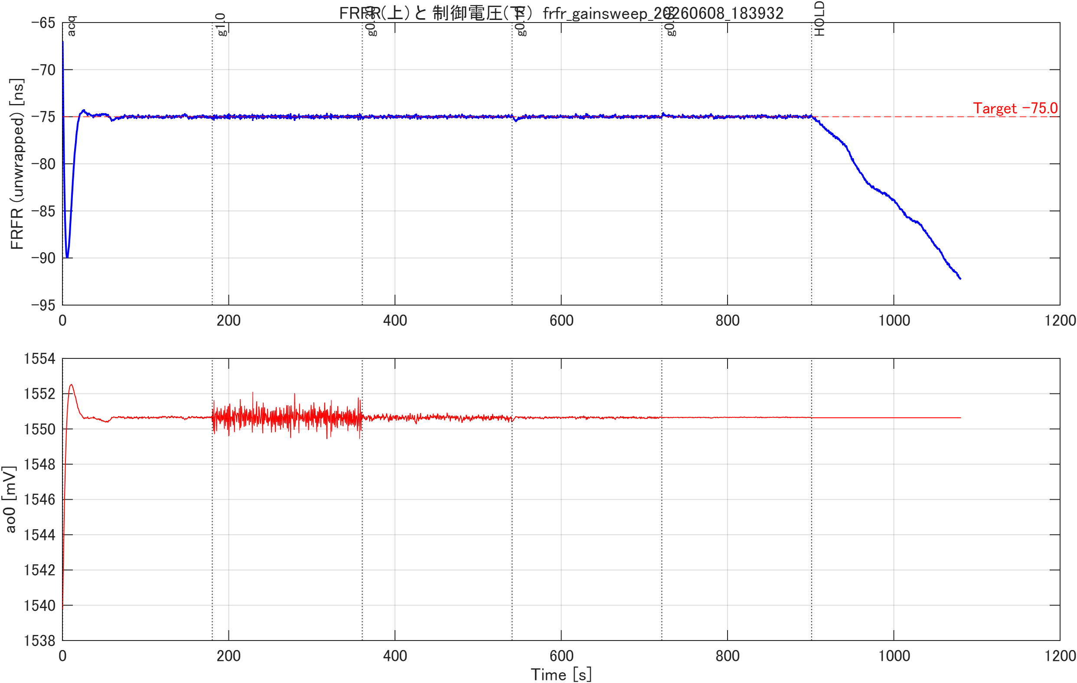
図：（代替候補）260608 ゲインスイープのFRFR（上）と制御電圧（下）時系列
▼ 決めること／悩み
・【図が未作成】K≈860 を示す最小ステップ応答図が 260605 に PNG として無い。260605 データから図を作る必要。
・代替として 260608 gainsweep 時系列を使うか、専用の同定図を作るか。
・実験日（260605で正しいか）と K の数値・条件をフォルダで裏取り。
9. ロジック（制御則）★最重要
内容：
・最新実験で用いたFBロジックを丁寧に解説（最新コードを参照して記述）
・制御ループ：目標FRFR→誤差→制御則(PC/MATLAB)→制御電圧→OCXO→FRFR→オシロ観測
・更新式：積分型 u[k]=u[k−1]−Kp·freq_err（Phase 1）、Ki·e_phase を足して指定値追従（Phase 2）
・実測モデルに基づき『必要な分だけ電圧を動かす』設計（PIDは過剰動作で短期雑音を生む）
・状態方程式（状態空間）を用いた点も明記（2状態 [FRFR, dFRFR/dt] 等）
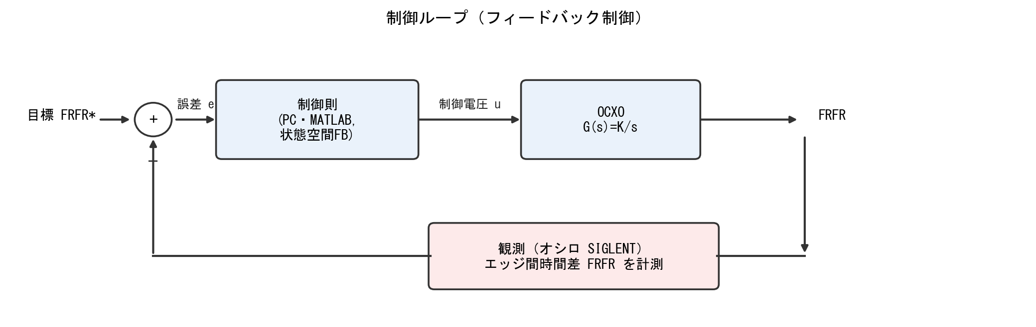
図：制御ループ図（フィードバック制御, 新規作成）
▼ 決めること／悩み
・【最新FBコードの参照】260608/260610 の frfr_model 系コードを確認し、更新式・状態空間の定式化を正確に記述する必要。
・状態空間をどこまで数式で出すか（聴衆向けに簡潔に）。
10. 実験結果：モデルFB vs HOLD
内容：
・実測モデルに基づくFBで追従ゲインを適切に選ぶ
・無制御（HOLD）と同等の近傍位相雑音のまま同期できることを実測で確認（モデルFBとHOLDの差≈0 dB）
・PIDは制御電圧の過剰動作で短期位相雑音を注入（対比）
・『同期する際に雑音を持ち込まない』段階に到達（今回の主張）
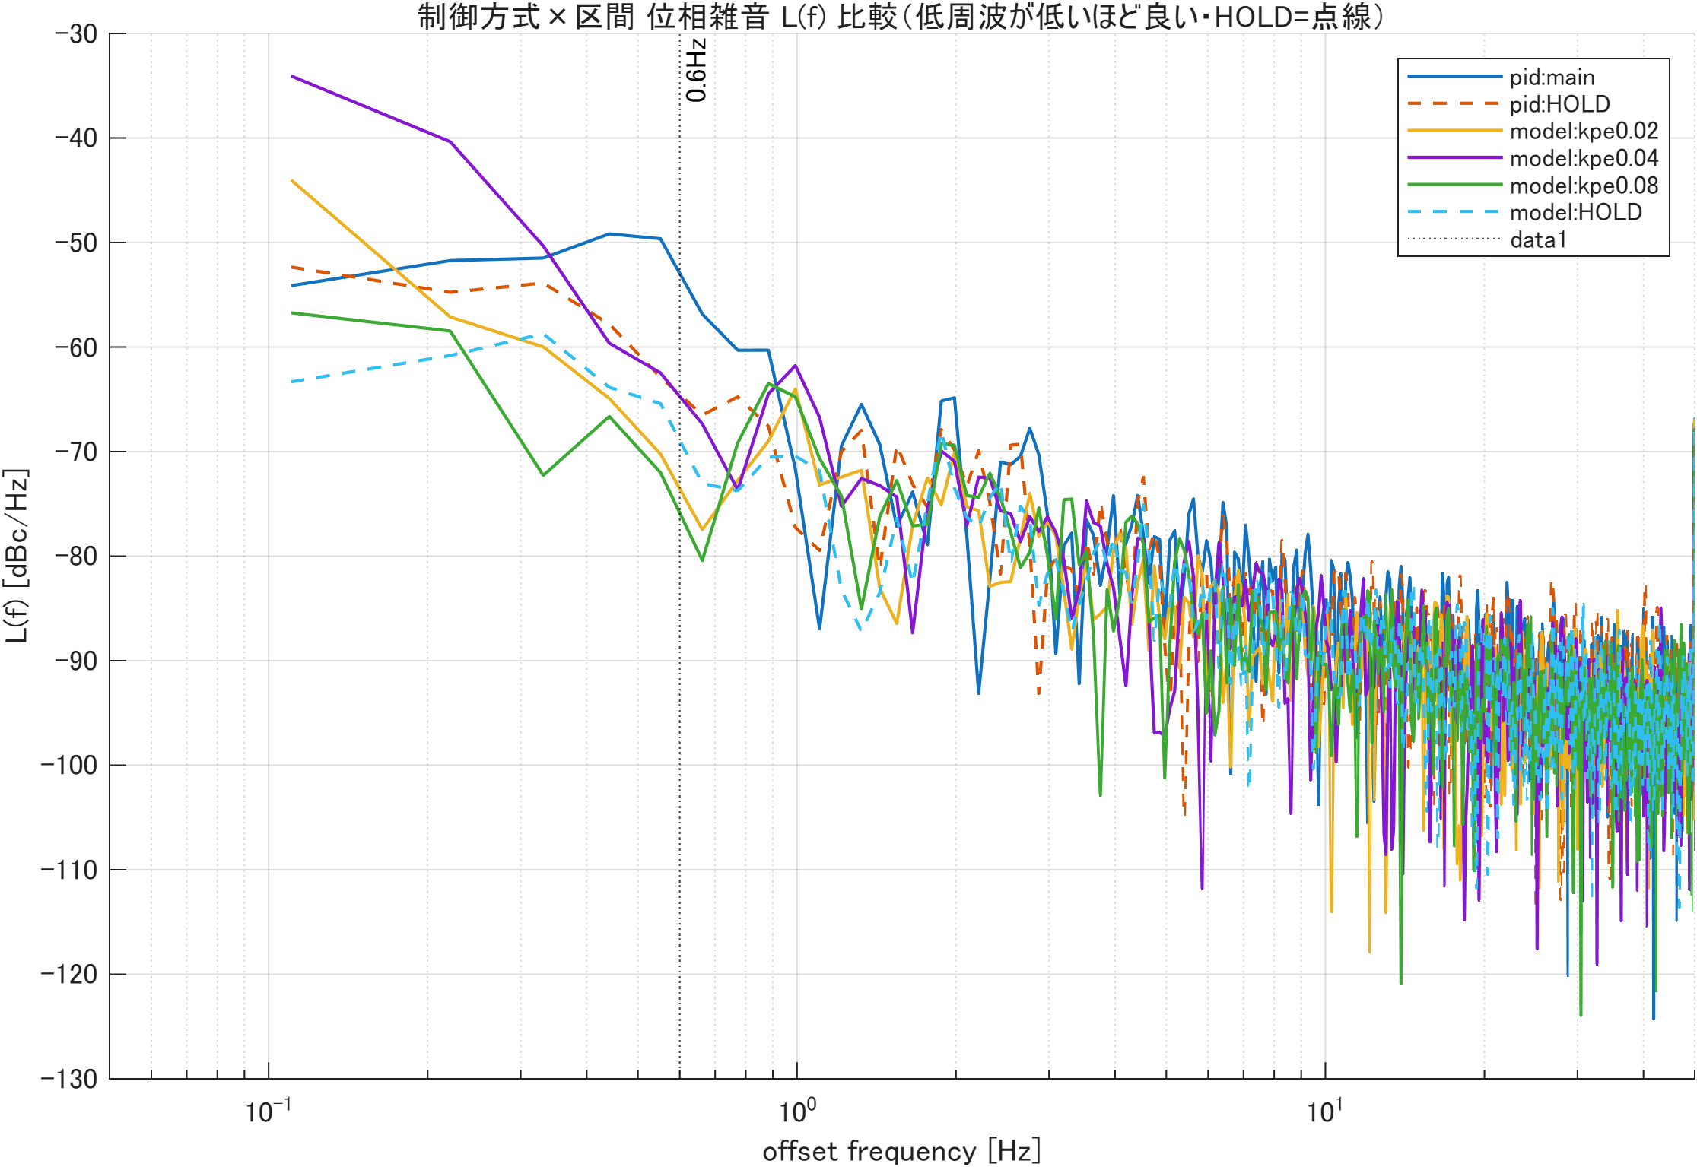
図：制御方式×区間 位相雑音 L(f) 比較（PID / モデルFB(kpe) / HOLD）。HOLD=点線、低周波が低いほど良い
▼ 決めること／悩み
・【図の選択】比較図(compare_PN) をそのまま使うか、モデルFB(kpe0.08)とHOLDの2枚を並べるか。
・代表する kpe（0.08?）を決める。jitter時系列（model_kpe0.08_jitter / model_HOLD_jitter）も併載するか。
11. 今後の予定
内容：
・同期した2台を合成器で平均し、単体比3 dBの改善を実証
・N台へ拡張、さらに双方向（相互）結合へ発展
▼ 決めること／悩み
・アラン分散・GPSDOベンチ（−100 dBc/Hz級）を今後に含めるか（v4で一旦削除）。
Q&A（スライドにしない・メモ）
内容：
・赤字指示により以下はスライド化せず、想定問答メモとして保持：
・GPSの扱い／−100 dBc/Hz は何秒か・20–30 ps は dBc/Hz か（単位換算）／市販品の有無・新規性／用途＝時間ずれのないオーディオ再生／高い1台 vs 安い複数
▼ 決めること／悩み
・単位換算（dBc/Hz↔秒・ps）は別途計算して用意。
■ 決めること・悩み（総まとめ）
・スライド3：dBc/Hz図のパターン選択（P2推奨）＋0.01–0.1 Hzの扱い＋本研究データ重畳の有無
・スライド6：実験系図の清書＋FB閉ループ矢印・PC(MATLAB)ラベル追記
・スライド8：K≈860 の同定図が未作成（260605データから作る or 260608で代用）
・スライド9：最新FBコード（260608/260610）を参照し更新式・状態空間を正確に記述
・スライド10：比較図(compare_PN) か モデルFB/HOLD 2枚並べ か。代表kpe・jitter併載の判断
・全体：本研究データ（モデルFB/HOLD）を10 MHz換算ベンチに重ねるか

